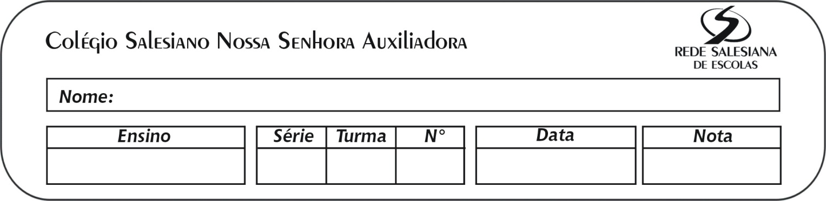
Atividade de Geografia
3º Trimestre – 7º anos – Prof. Neto
Tema: Região Norte

Objetivo: a partir da leitura sobre a Região Norte, que se encontra no capítulo 10, elabore uma apresentação em Power Point destacando os conteúdos mais significativos dessa parte do nosso livro didático. Para realizar esta atividade, você deverá consultar o seu livro e coletar as informações na internet.

Capa: nome da escola, nome e número do aluno, ilustração e o título do capítulo (Diversidade no Brasil: a Região Norte)

- Construa um slide com o título: REGIÃO NORTE. Coloque, nesse mesmo slide, o mapa político dessa região e algumas imagens que representam as suas características físicas, culturais, sociais ou econômicas.

- Próximo slide – Região Norte: hidrografia. Mencione as principais características dos dois principais rios das bacias hidrográficas dessa região: Rio Amazonas e o Tocantins. Como surge o Rio Amazonas? Cole imagens que mostram essas bacias.

- Slide seguinte – Região Norte: relevo (físico). Comente sobre as principais características do relevo dessa região e cole alguma ilustração.

- Próximo slide – Região Norte: clima e vegetação. Escreva sobre o clima e a vegetação dessa região destacando as suas características. Depois, num outro slide, explique como a planície da Região Norte pode ser dividida copiando o texto da página 137. Procure ilustrar as suas informações.

- Região Norte: atividades econômicas. Destacar as principais atividades econômicas dessa região. Monte um slide para cada item abaixo:
- Ciclo da borracha: definição – consequências - crise
- Zona Franca de Manaus: período de criação e objetivos
- Projeto Grande Carajás: localização, definição, objetivos, infraestrutura, impactos ambientais.

- Região Norte: urbanização – mencionar as principais cidades citadas no nosso livro didático e suas características
Observações:
- Este trabalho é individual e após o seu término, é obrigatório enviá-lo para o e-mail da sala.
- A identificação de trabalhos semelhantes cancela a avaliação das produções envolvidas por isso, é da responsabilidade de cada aluno (a) cuidar da integridade e do uso das informações produzidas. Não será considerada nenhuma justificativa caso seja identificado trabalhos semelhantes ou iguais;
- Critérios para a avaliação: cumpriu com as solicitações acima; estética; objetividade; conteúdo; elaboração pessoal das informações (evite simplesmente copiar e colar) e pontualidade.
- Prazo limite para o envio: 24 de novembro

